教师加入课题研究申请表
申请日期： 2015.6
姓名 | 戴敏 | 性别 | 女 | 年龄 | 23 | 学历 | 本科
职称 | 无 | 职务 | 初一（2）班主任 | 所任学科 | 初一语文 | 工作年限 | 1年
曾参与过课题研究情况 | 无
思想  汇报 | 参加此次课题后，我将与课题组其他成员一起定期组织探讨，并针对自己的不足之处不断加强理论学习，在实际的教学工作中，不断运用，力求将理论与实践相结合。课题研究不仅能开阔我的眼界，丰富我的教学经验，增加我的理论知识，提高我的教学水平，更能及时更新我对班级文化建设的新认识。
个人  申请 | 我申请加入《引领学生建设情智共生班级文化的行动研究》课题
课题组意见 | 课题组组长：  日期：

“引领学生建设情智共生班级文化的行动研究”课题研究理论学习摘记（心得）
教师姓名 | 戴敏 | 学习时间 | 2015.8
文章题目 | 班级文化建设之我见 |  | 作者 | 姜道富
资料来源 | 维普
相关课题 | “引领学生建设情智共生班级文化的行动研究”
班级文化建设是校园文化的重要组成部分，也是形成班集体凝聚力和良好班风的必备条件。班级文化建设不但能有效地调动学生的学习与实践的兴趣，更重要的是能使学生形成良好的品德，塑造积极向上的班级精神，促使学生健康成长。加强班级文化建设，努力营造积极、健康向上的班级文化，已成为我们提高班级管理水平和促进学生发展的一个重要举措。笔者结合长期的班主任工作实践，就如何进行班级文化的建设谈一些自己的认识。
一、优化人际关系
人际环境对人的影响是通过人与人的交往，群体舆论的监督来实现的，班级人际环境是班主任、任课老师、学生之间的相互关系构成的。从某种意义上来讲：人际环境是一种高级形式的班级文化，良好的人际环境能使人心旷神怡。如果一个班级的班主任与学生、任课老师与学生、学生与学生之间能相互理解、团结、帮助，甚至能平等地友好相处，那么久能形成一种使人奋发向上的气氛。
良好的人际环境不仅可以使人奋发向上，而且可以使班级形成良好的集体意识，良好的集体意识是对学生思想品德的一种无形的、巨大的力量。笔者充分发挥班主任的协调功能，积极处理好五种关系：即班主任与学生、任课老师与学生、班主任与任课老师、学生与家长、以及教师与家长之间的关系。使班级形成了一股齐心协力，积极进取的良好班风，产生了强大的凝聚力。
此外，班干部与其他学生的人际关系更是班级发展的重要因素。二者之间能够互相配合好，其他工作都会轻而易举。因此，笔者十分注重班干部与其他学生的关系的发展。在班干部的产生上，充分发挥民主的作用，让学生自己竞选班委、老师只要求选出的班委能做到“办事公正、以身作则、真诚坦率、关心同学、善于沟通、具有民主和奉献精神”。在这个方向下，学生充分做主，对自己选出的班委也都能配合工作。凡班级出现的问题，可以交由班委讨论解决，特别是对违纪的学生的处理。这样一来，良好的人际关系，无论老师、班干部、学生都能互相信任，班级建设自然事半功倍。

“引领学生建设情智共生班级文化的行动研究”课题研究理论学习摘记（心得）
教师姓名 | 戴敏 | 学习时间 | 2016.8
文章题目 | 班级文化建设之我见 |  | 作者 | 姜道富
资料来源 | 维普
相关课题 | 引领学生建设情智共生班级文化的行动研究
二 、创设优雅的人文环境
优关的教 室环境 能给 学生增添生活与学习的乐趣 ，消除学习的疲劳，更重要的是：它有助于培养学生正确的审美观念，陶冶学生的情操，激发学生热爱班级、热爱学校的感情，促进学生奋发向上，同时还可以增强班级的向心力、凝聚力。
在工作中我们深切体会到：凡是教室环境整洁、优美的班级，其师生的荣誉感 、班级的内聚力都比较 强。因此作为一名班主任应重视教室环境的“美化 ”，力求让教室的每一面墙壁都会 “说话 ”。具体可 以从 以下几个方面进行 ：①发动学生用自己制作的剪画、贴纸画、书法作品及写生作品采点缀教室、装饰教室的四周。②长期展示优秀作业、优秀文章，并划出一定的展示栏 。③每个月要求班委或小组 出黑板报 ，期期做到图文并茂。④张贴名人名言 (激励学生学习成才类的内容)及名人挂象等 。⑤在黑板上方挂 国旗及班的口号，让学生每时每刻都感受到班级文化的存在。由于美化了教室的环境 ，讲文明、讲卫生的习惯蔚然成风，在班级量化评比中还能获取得好成绩，这样也大大地提高了学生学习的热情。
三 、建立良好的班级制度文化
班级制度建设就是班级文化建设的重要环节。班级制度文化的建设为学生提供 了评定品格行为的准则 ，而且能使每个学生在一定的准则规范下自觉地约束言行，朝着符合集体利益、 符合教育培养目标的方向发展 。
建立班规。无规矩不成方圆，良好班风的形成离不开严格的教育管理。班级管理者要带领学生认真阅读并领悟《学生守则》《学生日常行为规范》以及学校的校规等规章制度的内涵，让他们根据班级实际情况，经过大家的讨论之后 ，制订初步的班级公约。最后，班级管理者再进行整合并辅之以品德考核标准。这样产生的班级公约，符合学生的心理需求，条文不多，内容简明易懂 ，可操作性强 ，学生乐于执行和遵守。实行新的班级管理体制，充分发挥学生的主体意识 。在班级管理中，学生的自我管理能力较差，班干部也可能缺乏主动为他人服务的意识，为使班级工作良性运转，需配套实行“班委轮换制 ”，并建立相关的自律小组，做到学生各司其职，使管理真正 落实到人，充分体现“以人为本”的育观。

“引领学生建设情智共生班级文化的行动研究”课题研究理论学习摘记（心得）
教师姓名 | 戴敏 | 学习时间 | 2017.8
文章题目 | 班级文化建设之我见 |  | 作者 | 姜道富
资料来源 | 维普
相关课题 | 引领学生建设情智共生班级文化的行动研究
四、建立正确的班级舆论导向
班级舆论是班级中占优势的为多数同学赞同的言论和意见。正确的班级舆论起着一种导向和激励约束作用，通过肯定和否定，鼓励和制止，可以激励先进、鞭策后进、纠正错误行为，在班级内部产生一种精神力量，激励每一个成员表现 出努力向上、争取先进的积极态度，使班级呈现蓬勃的朝气。利用学生亲身经历或耳闻目睹的最丰富生动的事例和材料，进行及时有针对性的讲评、讨论，能有力地调动起学生内心的积极情感，教育效果特别好。同时，通过班级内部的考核
评比的激励机制，督促、鼓励学生不断上进，“见贤思齐 ”。这些考核评比必须全方位地涵盖德、智、体和学习、生活 、工作等各方面，全面调动学生的积极性，促进学生全面发展。而学校每学年配合德育和教学工作开展的各项竞赛活动，是对学生进行集体荣誉感教育和倡导良好的班级舆论的最佳契机，因此，每次活动做好活动前的动员、活动时的组织、活动后的点评是非常重要的。同时，由值 日班长每天一小结，值周班长每周一大结，每月一阶段考核，及时反馈每一位学生的优缺点，经常性开展批评和自我批评，努力创建健康文明的班级舆论，造就 “比学赶帮超”的良好风貌。
五 、开展实践活动，弘扬班级文化
班级实践活动是学生学校生活的基本形式，也是班级文化建设的重要内容。如果没有丰富多彩的实践活动搭台，那么不管有多么好的班级精神文化也会窒息，据此，我结合班级实际，开展组织了如“庆国庆朗诵比赛”、“迎期中考知识竞赛”、“我为环保出一份力”等一系列丰富多彩的实践活动，不仅培养了学生们的各种能力，增长各种见识，并且将班级优秀的精神文化内化为学生成长的驱动力，这些班级特色活动促进了学生的自我陶冶、自我进化和自我升华，促进了学生健康心理、完整人格的形成 。
总之 ，班级是学生学习生活的重心，而班级文化，会直接影响班级的总体氛围与学生的日常活动，会影响学生个体性格的养成。因此，作为一名教育工作者尤其是班主任应对它给予充分的重视，对班级的文化建设有意识地进行精心规划和长期建设，使班级文化的育人功能能够充分发挥，为学生创造更好的成长环境 。

“引领学生建设情智共生班级文化的行动研究”课题班级文化布置及内涵讲解
2017-2018学年 初 一 （ 2 ）班

照片及内涵阐述
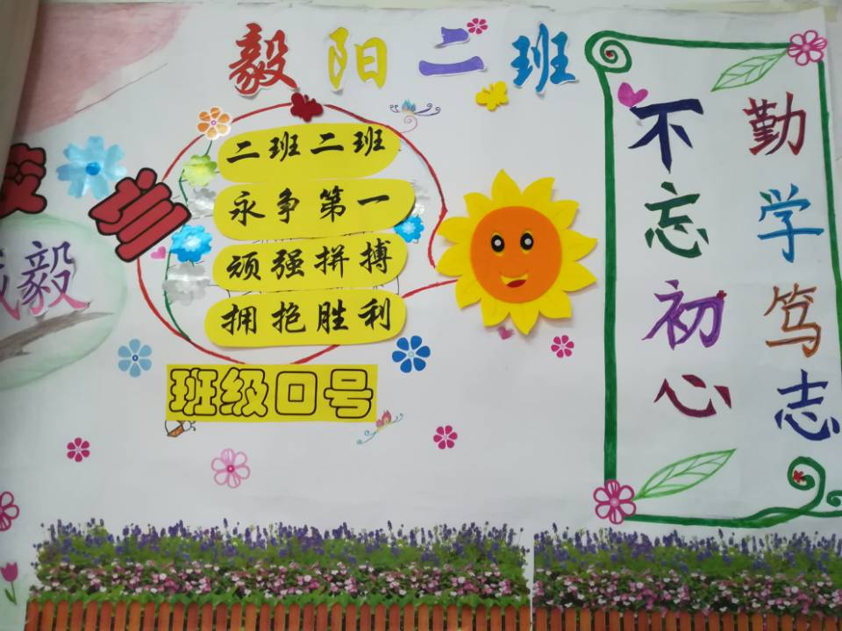
“二班二班，永争第一，顽强拼搏，拥抱胜利”是我们的班级口号。我们带着“勤学笃志”的初心，成长为毅阳二班里的光辉太阳，成长为永远追求温暖的耀眼的阳光。

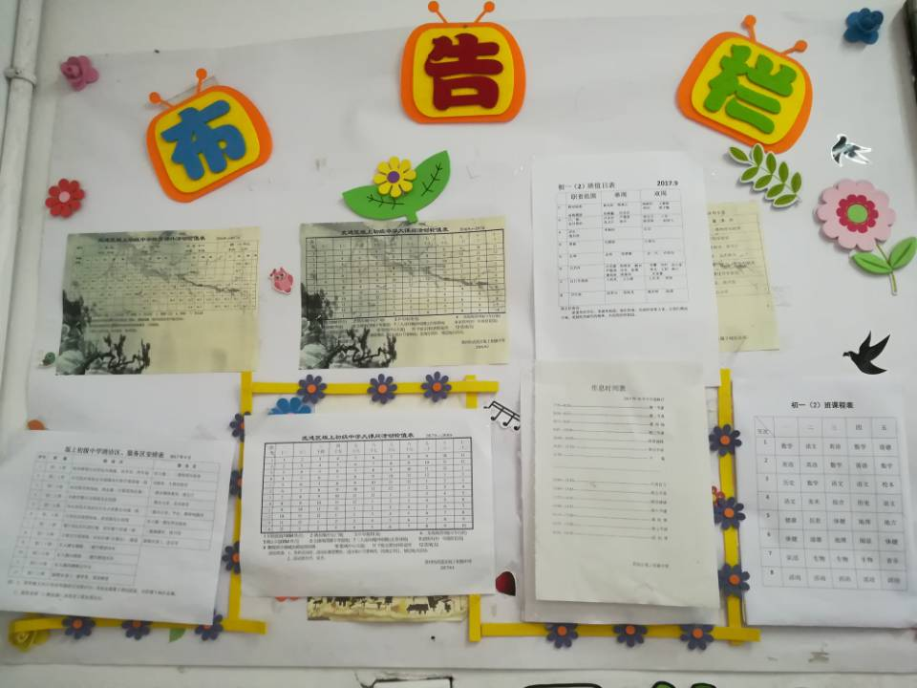
布告栏上记录了我们每天的作息和课外活动。让我们每天有序生活，有序学习。在无形中培养我们的日常生活好习惯，形成集体学习好氛围。

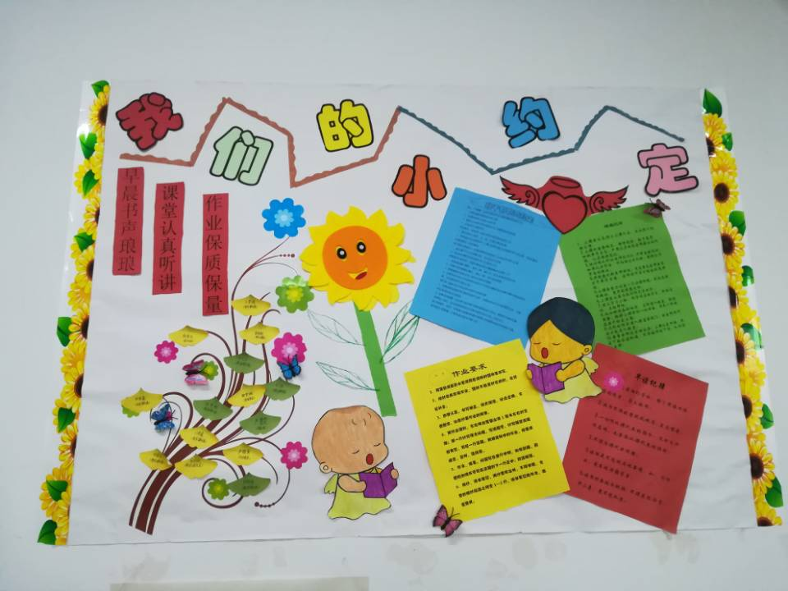
这是我们与老师的约定，用来勉励和鞭策我们。我们答应老师要做到“早晨书声琅琅，课堂认真听讲，作业保质保量”。每一条都是老师对我们的期盼，也承载着我们对成才的渴望，和未来的憧憬。

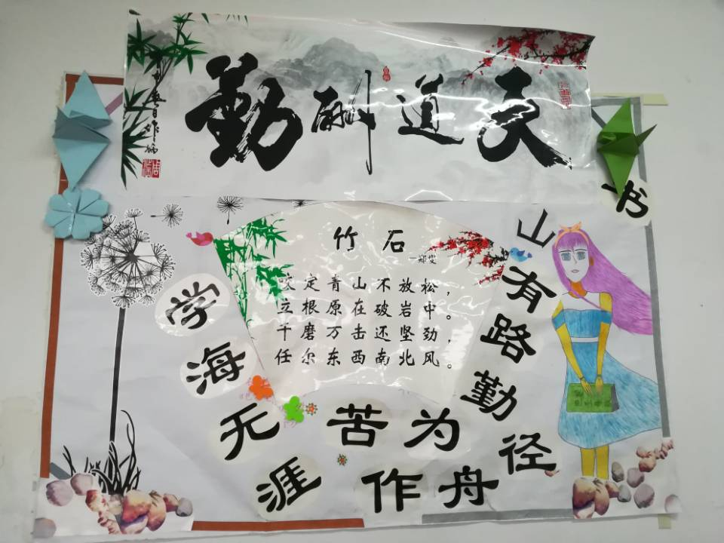
“天道酬勤”是泱泱古国的千年之韵，与之相呼应的是“书山有路勤为径，学海无涯苦作舟”，告诉我们读书以勤为要。一首《竹石》彰显着我们必须拥有的坚韧个性，不服输、不认输、不放弃的精神！

“引领学生建设情智共生班级文化的行动研究”
坂上初级中学 戴敏
良好班级文化的形成，作为体现新课程改革要求、体现以人为本精神的重要内容，需要从服务学生成长发展的高度去认识，从立足班级长远建设的实践去推进。
全国教育专家委员会会长冯恩洪说：“环境是一种教育力量。我可以叫我的学生不随地吐痰，这是一种教育，但是我还应该创造一种环境和气氛，使学生不好意思随地吐痰。我可以叫学生勤奋学习，我还应该创造一种氛围，使学生置身期间，不学觉得愧对老师，愧对学业。这是一种更高层次的教育。”这种教育就是营造良好的班级文化。它是校园文化的一个重要组成部分，使我们的学生在积极参与校园文化建设的过程中获得知识、陶冶情操、健康成长。
一、环境建设方面
环境建设方面主要指教室的布置，即物质文化建设方面，是能看得见，摸得着的东西。其中也包括师生的仪表等。每个班级应本着“实用美观”的原则，不宜杂乱无紊，要充分调动班主任及孩子们的积极性，构思、设计班级的布置，要做到能让班级的每一堵墙壁会说话，每一个角落会传情、启智，能让有限的教室空间生发无限的教育资源，对学生的成长具有潜移默化的教育影响力和感染力。
1、要体现学生的个性特点。
学生因受到心理影响，他们的直观形象思维较好。学生接受能力和心理成熟能力不同，因此在班级的布置上要有所区别，低段班级可以引入深受小朋友喜爱的卡通人物、清脆的小风铃、具有童趣的小纸艺、富有个性的涂鸦作品，生动、可爱充满童真的物质环境深深地吸引着学生们。而中高年级的学生正从形象思维转向抽象思维，并且具有—定的独立思维能力与自主意识，类似低年级的布置显然不再适合他们。
2、注重学生的实际动手能力。
在布置板报过程中，要让每个学生参与到活动中，体验成为班级主人的责任感、荣誉感。使学生从中感受到成功的喜悦，体会到劳动的快乐，培养学生热爱劳动、关心集体的好品质。
根据学生的年级特点，例如要求学生自己查找有关知识，有关图片，低段学生班主任帮助设计版面，采编稿件，之后学生自己动手，把班级寄语、科普知识、美丽的图画、手工作品、班级好人好事等等，在教室的后墙上制作一版内容丰富，形式新颖，主题鲜明，符合学生年龄特点及班级实际的班级信息栏。注重班级学习专栏的布置，制定基本学习内容，丰富学生的精神生活。
二、制度文化建设方面
班级制度是班级文化建设的保障，有了一定的制度，班级才会有序健康发展，班主任要做好学生的规范意识工作，强化制度建设，建立切实可行的班规。同时也要体现人本化的思想，对待不同事件、不同学生，拿出不同的解决问题的方法和措施。善于发掘学生身上的闪光点，以鼓励和宽容的思想去对待学生。创建良好的班级制度文化，是班级文化配置的一项紧张内容。创建良好的班级制度文化，应从以下两个方面动手：
1、要抓好制度的制定与完善。
班级制度文化主要体现为班级规章制度。俗语说的好“没有规矩，不成方圆”，一个良好的班级体，必然需要有一定的制度，去告之和约束学生哪些该做，哪些不该做，这种制度的建立，不仅从中反应了一个班主任的文化水平，更反应了其班级管理水平。这种制度也会随着社会的不断进步、客观情况而出现不适应现状的现象，这就要求我们在保证制度相对稳固的基础上，适时进行修改，完善，从而确保规章制度充满活力。
2、是要抓好制度的实施。
制度的建立并不是自然而然地形成了班级制度文化，它需要班主任正确引导学生去理解制度的内涵，增强宣传的力度，明确规章制度的内容及作用，并得到学生的认可，从而让学生在规定性的要求内自觉行动，使制度更好更快的得以实施。
三、组织各种活动，丰富学生的课内外生活，促进班集体文化活动的深化
定期开展主题班队会，增强教师和学生之间的情感交流，倾听学生的心声，各班学生要积极参加学校组织的各项活动，如五四青年节、教师节、国庆节、元旦等相关活动，参与文艺演出，丰富精神生活，使学生在实际行动中学会团结合作、懂得感恩、珍惜生活。
四、充分运用现代教育教学设施
现代教学设施的运用，需要教师充分了解每个学生的个性特点，爱好和兴趣，以及学生存在着哪些方面的不足，从而更有效的发挥现代教学设施的功效和作用。如蒙氏教室中，这种教育就是要以学生为本，发挥学生的主观能动性，培养学生的独创性。教师要正确引导学生使用，并享受这些现代教学设施所带来的快乐和体验。扩大学生的视野，增加学生的动手能力、协调能力、调动学生的大脑思维的运用。雄厚的硬件配备和优化的信息化环境，为班级物质环境文化建设奠定了物质基础。
五、人性化的管理体制
人性化管理，体现了学校以人为本的管理宗旨，了解学生的个性特点、爱好特长，做到扬长避短。班主任要了解把握住常见的矛盾，采取适当的方法进行疏导。做这方面的工作要求班主任在管理中做有心人，时刻留心学生情绪的变化，认真思考，巧妙疏通。培养学生的主人翁地位，培养以创新、奉献为荣的价值观念，改革和完善为开发学生创造力服务的管理制度。
我们的教育理念就是让我们的学生成为残而有为、自力更生、自食其力的人。良好班级文化的形成，作为体现新课程改革要求、体现以人为本精神的重要内容，需要从服务学生成长发展的高度去认识，从立足班级长远建设的实践去推进。

